**学习故事：“寻宝记”我能行**

新桥镇中心幼儿园 闵渊

益智区是我们班小朋友平时区域游戏当中比较喜欢的一个区域，经常有很多小朋友到这里来玩。最近我们班的小朋友比较喜欢玩益智区亿童材料中的“寻宝记”这一游戏。在今天上午的晨间区域游戏中，我们班的卢文皓、郭恒睿和邹子轩三位小朋友来到益智区，拿起了“寻宝记”这一盒亿童玩具，开始探索。

卢文皓把“寻宝记”这一盒材料端到了桌上，看了看郭恒睿和邹子轩两位小朋友，对他们说：“第一步，咱们先得整个板块拼出来。”邹子轩说：“可是我还不是很会玩。”看了看我，我对他说：“没关系，我们可以试试看。”旁边两位小朋友听了，分别从盒子里拿出了一块板，开始拼装整个棋盘。通过两次比对，三位小朋友很快就把“寻宝记”的棋盘拼出来了。棋盘拼好以后，郭恒睿迫不及待地从盒子里面拿起了几块小金币放到棋盘上的小岛上，卢文皓看见了，急忙说：“不对不对，这些金币不是放在这里的。”说完，卢文皓指了指旁边的小岛说：“应该放在这里，这里是‘金币小岛’，金币就应该放在这里。”郭恒睿想了想，就把刚才的金币调整了位置。同时，三个小朋友一起，将其他的金币排放在相应的位置上。金币摆好后，卢文皓拿起了一艘绿色的小船，然后对小伙伴们说：“我选择绿色。”接下来，郭恒睿选择了蓝色，邹子轩选择了黄色，三位小朋友将自己选择的小船放在了起点处，准备开始“寻宝”了。

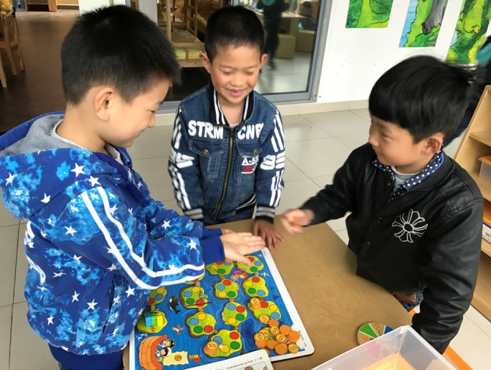卢文皓拿起了罗盘，旋转了一下，指针指到了有一块金币的区域，卢文皓哈哈大笑起来，他从终点拿了一块金币，说着：“哈哈，我得到了一块金币！”接下来，轮到了邹子轩，邹子轩拿着罗盘，手指轻轻划了一下指针，指针指到了一个有小手手印的区域。邹子轩脸上露出了疑惑的表情，他看了看旁边的卢文皓，又看了看郭恒睿，最后他抬头看了看我，我拿起了旁边的游戏说明卡，指了指上面解释到“小手印”的地方，对他们说：“你们看一看呢？这是什么意思啊？”卢文皓说：“这里的人两只手握了拳头。手里一定有定西吧！”我对他说：“是呀，他的手里有金币。谁猜对了金币就给谁。”三个小朋友听了，点了点头。于是准备开始玩“猜金币”的游戏。“可是几个人给他猜呢？”卢文皓问。邹子轩说：“我们有三个人在玩，要不你们两个都给我猜吧。”两位小朋友想了想，点点头同意了。于是卢文皓和郭恒睿分别拿起了一块“金币”握在手心里，然后神秘地把自己的两只手都藏在身后，过了一会儿又把手伸出来，给邹子轩猜。最后邹子轩猜对了一个，没有猜对另一个，有所收获，邹子轩很开心，其他两个小朋友也非常开心。

于是，在他们这块区域时不时传来开心的笑声。

益智区的亿童玩具有着很强的情境带入感，结合着丰富的游戏材料，孩子们愿意在其中不断探索，并且玩得不亦乐乎。在这次游戏中，卢文皓表现出了较强的观察力，能够仔细观察，并加以自己的思考，同时，能够引导其他小朋友怎样去玩，在遇到困难时也能够尝试解决。

通过这个这盒游戏材料，我认为亿童玩具里的游戏规则说明卡对于指导孩子们的游戏有着比较关键的作用，但是，我们也可以给予孩子们一定的空间，让他们自主创造游戏规则，让游戏玩法更加多样化，以获得更多的发展。